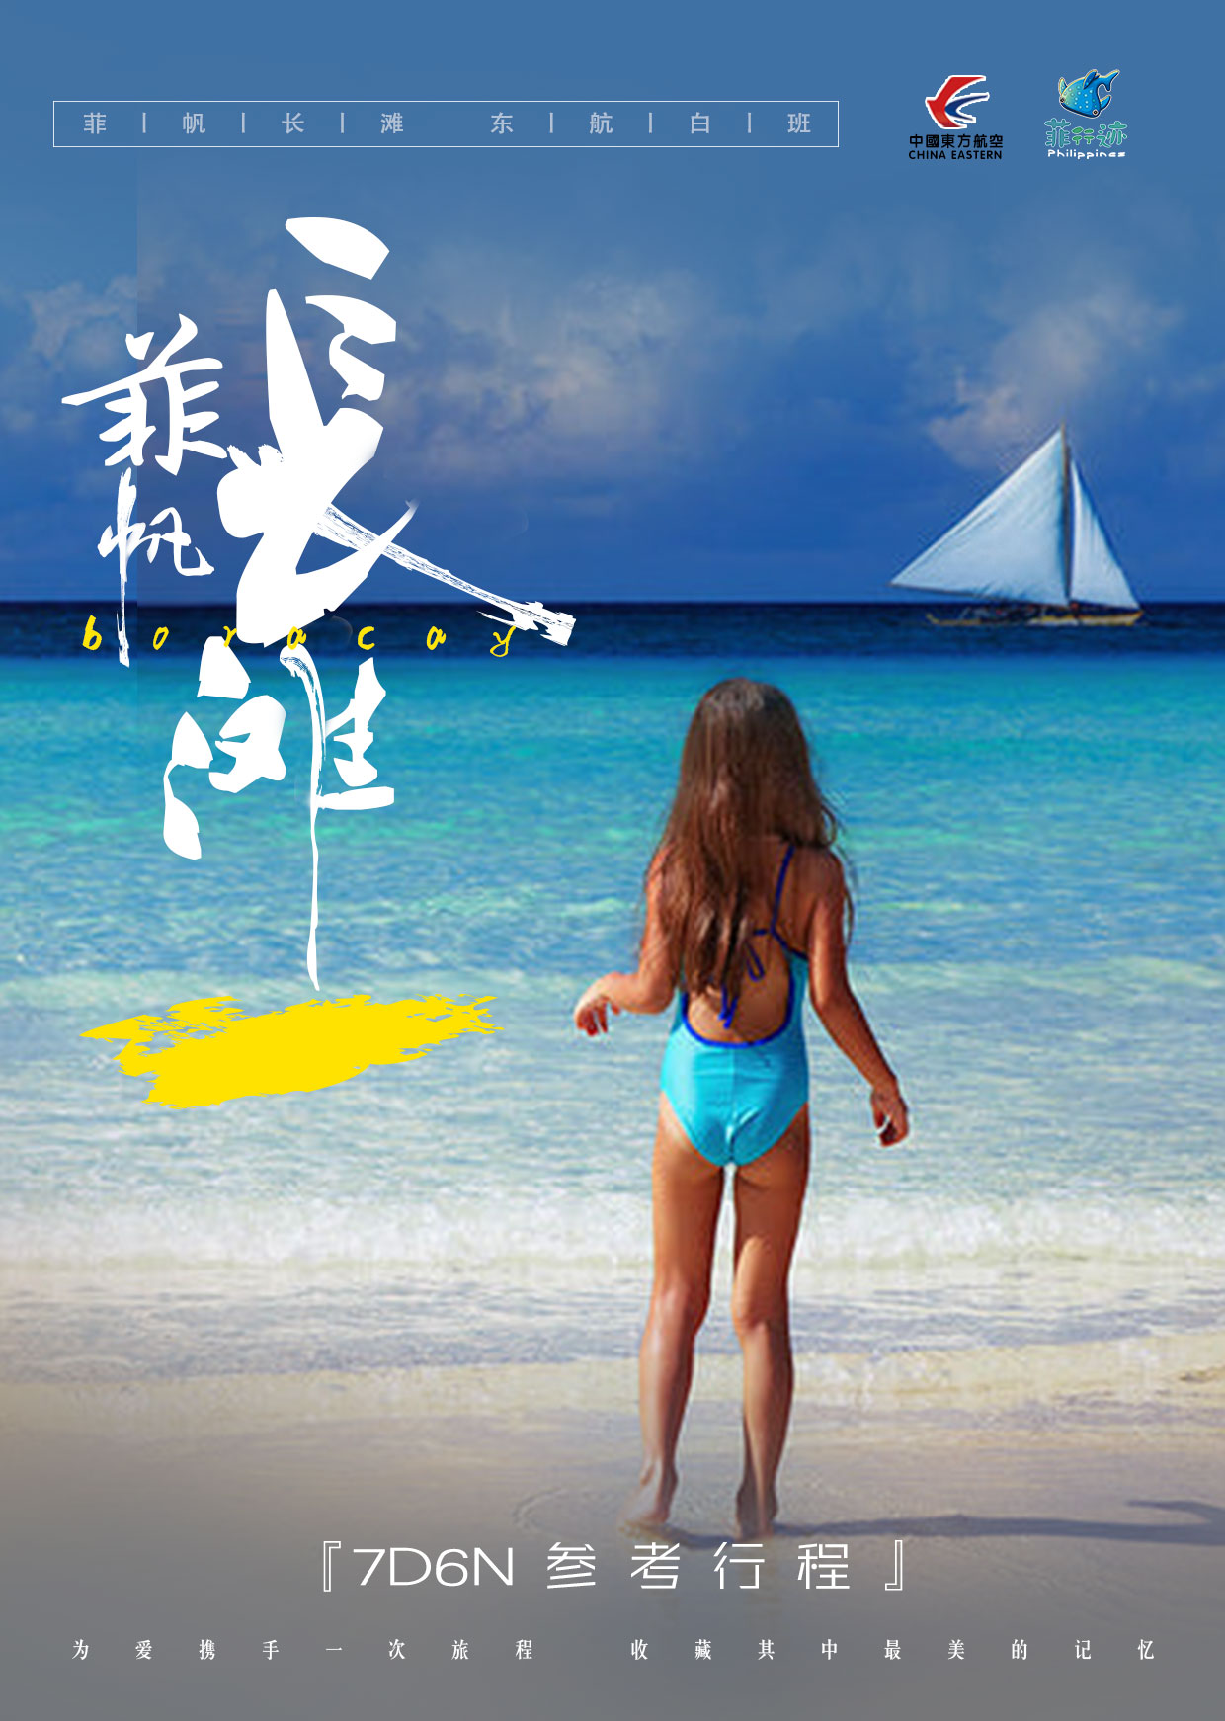

|  |
| --- |
| **封面1参 考 行 程** |
| **封面1第一天：成都-长滩岛** |
| **早餐：敬请自理 午餐：敬请自理 晚餐：敬请自理 宿：长滩岛** |
| **参考航班（以最终出票为准）： 成都-卡利博 MU5099 10:20-15:00** 请各位贵宾根据航班时间提前3小时抵达成都双流国际机场集合，由专人办理登机手续，搭乘客机飞往菲律宾【**卡里波】**国际机场，抵达后，接机前往长滩岛码头，然后乘船上岛（接机车+船约2小时）；后接往酒店休息。 |
| **第二天：长滩岛（赠送巡岛游）** |
| **早餐：酒店 午餐：团餐 晚餐：敬请自理 宿：长滩岛** |
| 上午睡到自然醒，赠送下午巡岛游。  **【D＇ＭＡＬＬ】**,位于Station 1和Station 2之间的D’MALL是长滩岛最大的商业街，这里有许多特色店铺和餐厅酒吧，一到晚上就灯火通明。  **【白沙滩】**白沙滩是长滩岛得以闻名世界的最大原因。它位于岛的西岸中段，从南到北延伸，长达4公里，沙滩平缓舒展，沙质洁白细腻，即使在骄阳似火的正午时分，踏在沙上也依然清凉。到了晚上，白沙滩就摇身一变成为4公里长的巨大酒吧，灯光和音乐将它妆点得摇曳多姿。不少前来度假的人不进行任何观光或游乐，只是从早到晚流连于白沙滩。  **【圣母岩礁】**岩礁矗立在海中，当地的居民在上面供奉了一尊圣母像，所以取名圣母岩礁。礁石位于S1，退潮时候，甚至可以直接走到礁岩处，也因为圣母岩礁位于海中，能清楚眺望整片白沙海滩，以及清澈见底的海水，拥有绝佳的地理位置，是长滩白沙滩上的标志性景点，每天早上涨潮时礁石就到水里了，有看到人在它周围浮潜，等到退潮时就能爬上去拜拜上面的圣母像，日落时分人特别的多。像一道分界线，由它开始一侧热闹，一侧安静。 |
| **第三天：长滩岛（自由活动）** |
| **早餐：酒店 午餐：敬请自理 晚餐：敬请自理 宿：长滩岛** |
| 全天自由活动。**以下行程供参考：**  **【体验潜水】：**菲律宾是全世界最适合体验潜水的地方之一，服务好、安全性佳，体验潜水由国际PADI认证中文潜水教练带领，行前先做中文讲解、再做海边实习教学，准备好了之后，乘着船迎着风到最大深度12米深的开放海域潜水。每两名学员有一名教练陪同，专业的水下摄像师会为您记录下与热带鱼群、珊瑚礁群共游，这美丽的时光。全程3小时，保证水底体验40分钟，并由PADI中文教练授课解说，两人同行配一位教练带领，并在海底帮你拍照及录影并制作成光碟（免费赠送），体验后颁发体验潜水证书，8岁以上孩童及旱鸭子及女性生理期来皆可参加此活动，行程内容已包含包船费用及装备气瓶费用。  **（自由活动期间，不含车餐导，请游客注意自身及财产安全。）** |
| **第四天：长滩岛（自由活动）** |
| **早餐：酒店 午餐：敬请自理 晚餐：敬请自理 宿：长滩岛** |
| 全天自由活动。**以下行程供参考：**  **【日落风帆】：**长滩岛传统的水上项目，相比白天的炙热阳光，在黄昏时刻乘风破浪迎接夕阳，既惬意凉爽又浪漫绚烂。由海风带动帆船轻快灵动，在帆船两侧的网兜或坐或躺，漂流在海上看着太阳缓缓降落，不能更惬意了。  **（自由活动期间，不含车餐导，请游客注意自身及财产安全。）** |
| **封面1第五天：长滩岛（自由活动）** |
| **早餐：酒店 午餐：敬请自理 晚餐：敬请自理 宿：长滩岛** |
| 全天自由活动。**以下行程供参考： 直升机俯瞰长滩】：**带着防噪耳机，在长滩上空翱翔，将整个长滩岛尽收眼底，近距离俯瞰长滩岛白沙滩全景，2-4个人一个飞机。翱翔在天空中，居高臨下俯瞰整個長灘島，在空中盤旋10分鐘，绕行一周，帶你遨遊整個長灘，美不勝收的場景可別錯過了！从不一样的角度看长滩岛，一定别有收获~  **（自由活动期间，不含车餐导，请游客注意自身及财产安全。）** |
| **第六天：长滩岛（自由活动）** |
| **早餐：酒店 午餐：敬请自理 晚餐：敬请自理 宿：长滩岛** 全天自由活动。**以下行程供参考： 【amazing 神奇菲律宾秀】：**时间为 1 小时，由最时尚的歌舞表演为前沿，贯穿 14 个特色表演节目，表演期间演员与观众保持互动接触，让观众对表演秀有不一样的  感觉，并对菲律宾的民族特色有一定的了解.节目有1.Dreamgirls－－追梦女郎 2.Phantom of opera－－歌剧魅影片断 3.Cabaret－－卡巴莱歌舞表演 4.Lasvegas－－拉斯维加斯歌舞表演 5.Philtrad－－菲律宾传统舞蹈表演 6.Japanese comedy－－日本特色喜剧 7.Maskchange－－中国特色变脸 8.Limbo rock－－莲步舞 9.Arirang－－阿里郎（朝鲜大型团体操和艺术表演） 10.Latin－－拉丁舞 11.Daddy－－韩国鸟叔表演秀 12.One night－－一夜之间 13.So quiet－－滑稽歌舞秀 |
| **第七天：长滩岛-成都** |
| **早餐：酒店 午餐：敬请自理 晚餐：敬请自理 宿：无  参考航班（以最终出票为准）： 卡利博-成都 MU5100 17:00-21:00** 早上睡到自然醒，您可以悠闲的来一杯芒果冰，享受白沙滩的阳光。 退房后于指定时间，整理好行装后，让我们向美丽的长滩岛说“我一定要回来”，随后我们依依不舍的前往机场，途中参观菲律宾特产文化展览馆，馆内提供食品、水、空调等，让您在轻松愉快的环境下了解菲律宾特产文化。后办理出境手续，带着满意的收获与回忆返回成都！ |
| **费用包含：**  1、成都-卡里波国际机场往返机票经济舱(团队机票不签，不改，不退）；  2、行程所列酒店住宿或者同级酒店  3、行程所列餐食；  4、中文领队和导游服务；  5、赠送旅游意外险  **注：以上费用，如果因客人自身原因放弃，费用不退，敬请谅解**  **费用不含：**  1、杂费550 /人  2、离境税，700比索/人，离境时领队协助客人在机场购买  4、行程所含项目以外的自行消费项目  5、各国酒水、汽水、洗衣、电报、电话以及一切私人费用  6、如行程因交通延误.天气.战争.政变.罢工.机械故障.航班取消等人力不可抗拒因素所引起的其它费用.须客人自理  **封面1**7、国际油价波动引起的“机票燃油附加税”的临时上涨费用，超重行李托运费  8、按照国际惯例，小费是给服务人员服务的报酬和认可，若境外相关服务人员（酒店、餐厅等）服务出色，游客可适当给予服务小费（小费一般在10-20比索，旅游景点和精油按摩师的小费会高一些，大约100-200比索）  **团队签证资料：**  1、有效期6个月以上（以回程日算起）的中国大陆护照，且至少3页以上的空白页。  2、最近3个月内的2张2寸白底彩色近照。  3、15岁以下请提供出生证明复印件，且需与父母至少一方同行。出团时请携带出生证明原件  4、15岁以下随其他人（非父母）同行，须到公证处公证关系，一式两份。 |
|  |
| **菲律宾购物补充协议**   1. 依据《旅游法》第三十五条之规定，在不影响正常行程安排的前提下，出团前，经旅游者和旅行社双方协商一致，由旅游者自愿签署本补充协议并作为双方签署的旅游合同的重要组成部分，签约双方不得违反协议相关内容。 2. 旅行社协助安排游客前往的购物场所，承诺该购物场所售卖的产品不存在假冒伪劣产品，请游客理性消费。 3. 由旅行社协助安排游客前往的购物场所，可能因地区差异及进货渠道等原因其售卖的部分产品的销售价格不能保证是与市场同类产品价格是一致的。 4. 旅游者在旅行社协助安排的购物场所购买的产品，若因商品为假冒伪劣产品，旅行社需无条件协助乙方退换货；若因其他原因退货，旅行社有协助义务。 5. 旅游者要求退货的商品需包装完好，无使用痕迹、无损坏，食品和药品因其特殊性菲国购物店不接受退货，请理性消费；菲国退货时需支付总额15%的税费，请知晓。  |  |  |  | | --- | --- | --- | | **前往时间/名称** | **主营产品** | **停留时间** | | 行程的最后一天  **乳胶店** | 天然乳胶床垫、枕头、抱枕、腰枕等 | 约60分钟 |   此文件作为《出境旅游合同》的附件与《出境旅游合同》具有同等法律效力。此文件一式两份，双方各执一份。  游客签字：  年 月 日 |
| **封面1文明出境：**  中国公民，出境旅游；注重礼仪，保持尊严。讲究卫生，爱护环境；衣着得体，请勿喧哗。尊老爱幼，助人为乐；女士优先，礼貌谦让。出行办事，遵守时间；排队有序，不越黄线。文明住宿，不损用品；安静用餐，请勿浪费。健康娱乐，有益身心；赌博色情，坚决拒绝。参观游览，遵守规定；习俗禁忌，切勿冒犯。遇有疑难，咨询领馆；文明出行，一路平安。  此行程仅供参考，最终出团行程，酒店入住顺序均以出团通知书为准，请客人出团前三天与接待人员索要出团通知书，此文件作为《出境旅游合同》的附件与《出境旅游合同》具有同等法律效力。此文件一式两份，双方各执一份。  如已经阅读以上条款，并同意，请签字确认。  游客签字：  **祝贵宾们旅途愉快！！！** |